**LAPORAN OBSERVASI JARINGAN SEKOLAH**

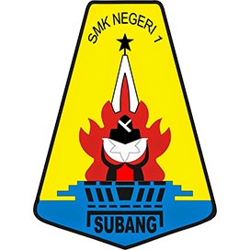

**NAMA :** MUHAMAD RIFKI SUMARNA **KELAS :** XII TKJ 1  
**NIS :** 12700467

**SMK NEGERI 1 SUBANG  
TEKNIK KOMPUTER & JARINGAN (TKJ)**

*Jl. Arief Rachman Hakim No.35, Subang, Jawa Barat, Telp. (0260) 411410 Email:* [*info@smkn1subang.sch.id*](mailto:info@smkn1subang.sch.id) *Website:* [*http://www.smkn1subang.sch.id*](http://www.smkn1subang.sch.id)

1. **TOPOLOGI RUANG 18**

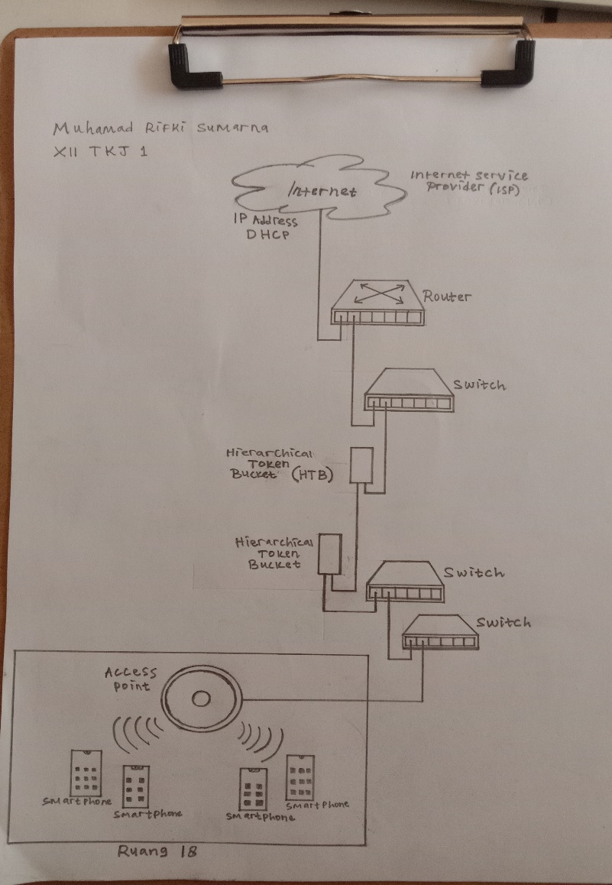

Ini adalah gambar topologi dari server menuju ruang 18, terdapat ISP (Internet Service Provider) yang digambarkan awan. Lalu di ruang server terdapat Router MikroTik dan Switch, selanjutnya ada HTB (Hierarchical Token Bucket). Lalu dari HTB ruang server menuju HTB yang ada di dalam Distribution Box di depan Ruang 19 kelas berhadapan menggunakan kabel Fiber Optik untuk selanjutnya di ubah ke kabel LAN untuk dihubungkan ke Switch, terakhir switch meneruskan paket data ke Access Point dan Client sudah bisa mendapatkan akses Internet melalui koneksi Wireless yakni Wi-Fi (Wireless Fidelity). Namun di sini saya tidak mendapatkan IP Address client karna dipakai untuk UKK kelas XII agar koneksi stabil, jadi internet untuk ruangan lainnya dimatikan sementara.

1. **DOKUMENTASI SAAT OBSERVASI**

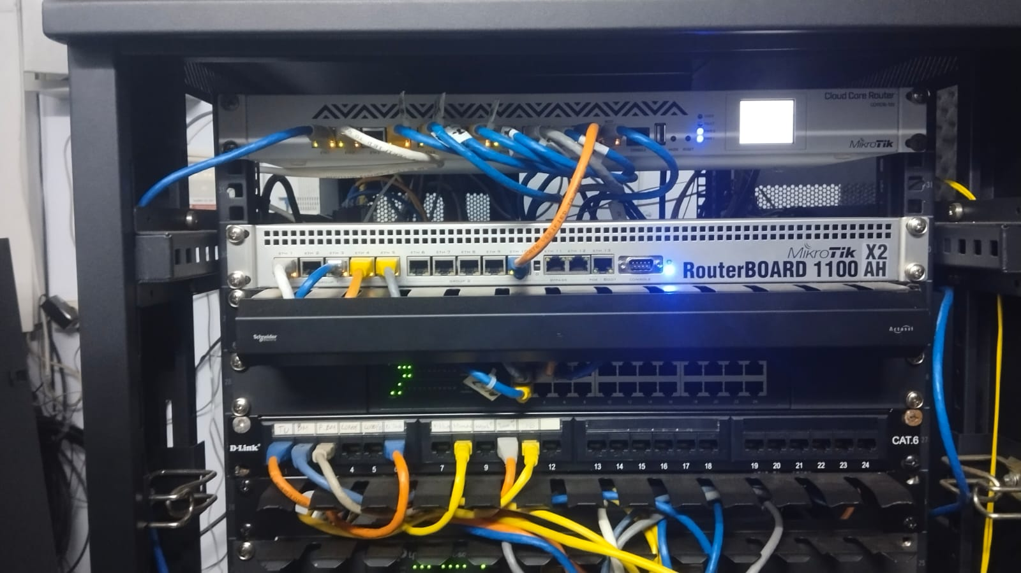

Server sekolah mengambil sumber Internet diantaranya dari HSP Net 250Mbps lalu ada 2 dari Telkom dimana Telkom 1 total bandwidth 350Mbps dan Telkom 2 total bandwidth 100Mbps, adapun dapodik (data pokok pendidikan) 100Mbps namun statusnya hanya untuk mengakses data siswa-siswi SMK Negeri 1 Subang.

Terdapat Router dengan ketentuan Internet Protocol (IP) secara Dynamic Host Configuration Protocol (DHCP) atau otomatis sehingga berubah-ubah oleh karna itu tidak dapat dipastikan IP Address-nya. Selanjutnya terdapat Switch yang bekerja untuk menyebarkan atau meneruskan paket data ke perangkat jaringan lain yang ada di server maupun di ruangan-ruangan lainnya.

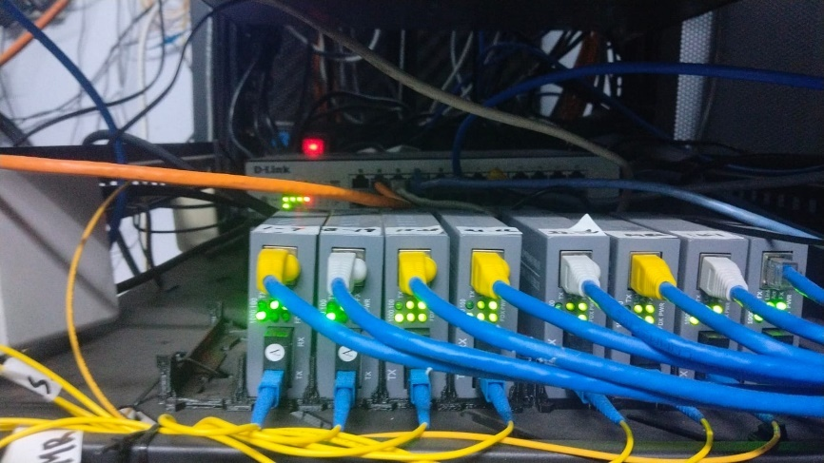

Lalu selanjutnya masuk ke perangkat yang bernama Hierarchical Token Bucket (HTB) Converter, gunanya untuk mengubah dari kabel LAN (Local Area Network) ke kabel Fiber Optik agar jarak jaringan dari server ke setiap ruangan dapat diperpanjang dengan Fiber Optik juga mempermudah untuk dihubungkan ke perangkat jaringan seperti Switch yang hanya mendukung kabel LAN tergantung model dan kebutuhannya.

Selain itu HTB juga bertugas untuk mengatur pembagian bandwidth, cara kerjanya yakni pengguna akan diberikan token alokasi bandwidth dan apabila token habis maka pengguna tidak dapat mengakses jaringan hingga token baru diberikan kepada pengguna.

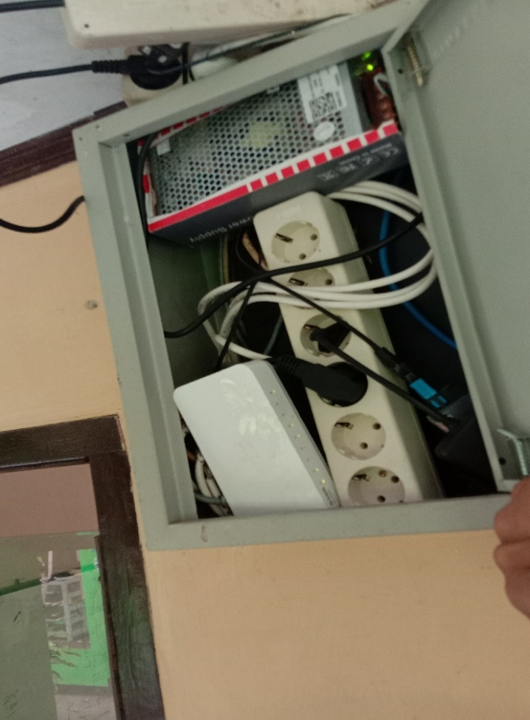

Lokasi yang saya jadikan untuk observasi topologi jaringan ialah Ruang 18 yang terletak di kelas berhadapan. Terdapat 3 buah terminal listrik dan 1 buah power supply yang berfungsi untuk menyalurkan daya listrik agar perangkat jaringan dapat menyala. Adapun beberapa perangkat jaringan diantaranya 1 buah HTB yakni media converter dari kabel LAN ke kabel Fiber Optik, lalu terdapat 2 buah Switch yang mana satu switch untuk menyebarkan paket data dari server ke switch kedua, lalu switch kedua yang berukuran kecil berwarna putih untuk meneruskan paket data ke Access Point untuk selanjutnya digunakan oleh client yang membutuhkan akses internet seperti Smartphone dan Laptop.

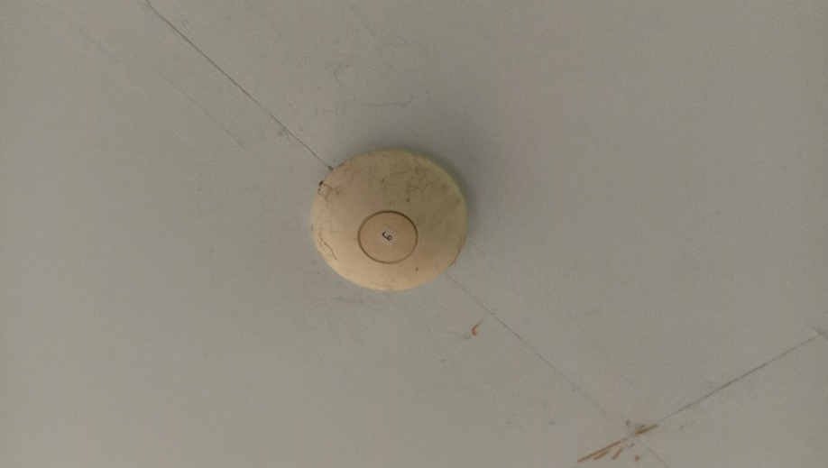

Gambar di atas merupakan perangkat jaringan yang digunakan untuk perangkat client yang ingin terhubung ke Internet melalui koneksi wireless atau tanpa kabel yakni bernama Access Point.

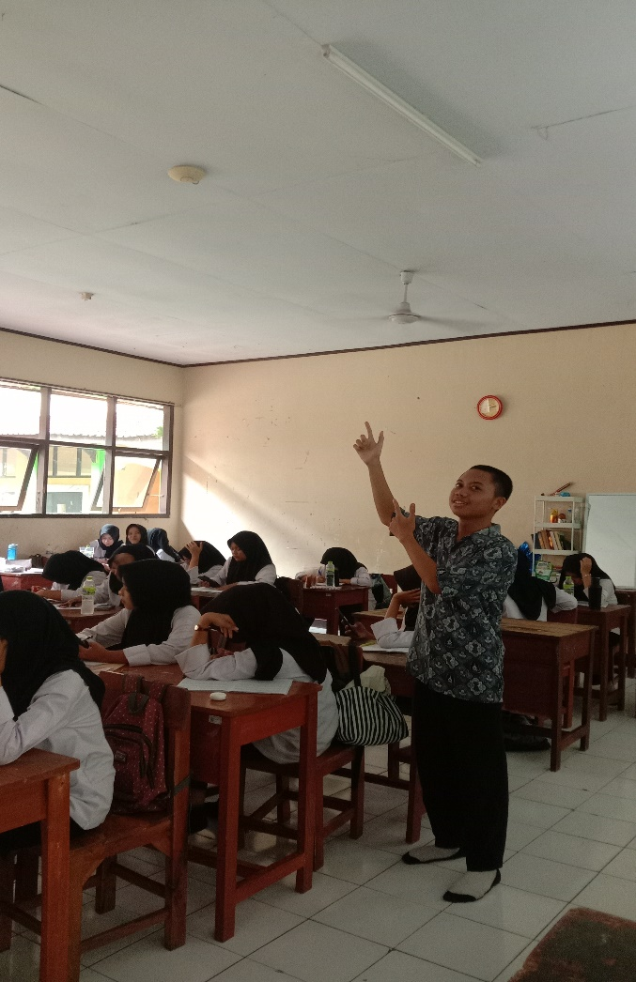

Ini adalah foto dokumentasi saat melakukan observasi di ruang 18 kelas berhadapan, saat melakukan dokumentasi di ruang kelas tersebut dipenuhi oleh siswi kelas XII dari jurusan Tata Boga yang sedang melaksanakan Uji Kompetensi Keahlian.